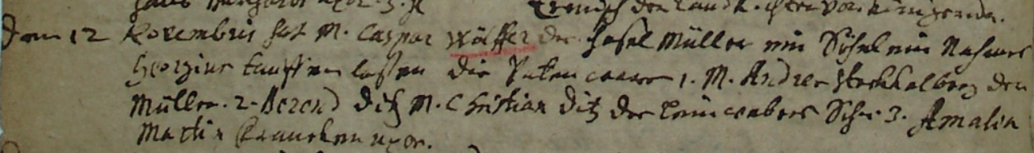

Kirchenbuch Wippra 1678
Abschrift:
„Den 12. Novembris hat M(eister) Caspar Wölfer der Haselmüller ein Söhnlein Nahmens
Georgius taufen lassen. Die Paten waren 1. M(eister) Andreas Steckelberg der Müller, 2.
…Ditz, M(eister) Christian Ditz des Leinwebers Sohn, 3. Amalia, Martin …Uxor (Ehefrau, KJK)“.

